**Ảnh test**

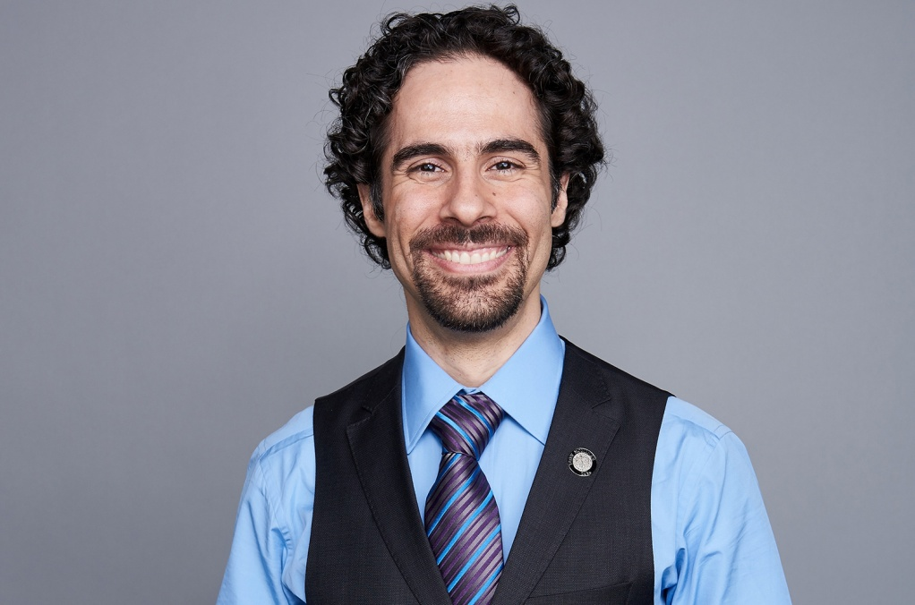

alex_lacamoire1.jpg

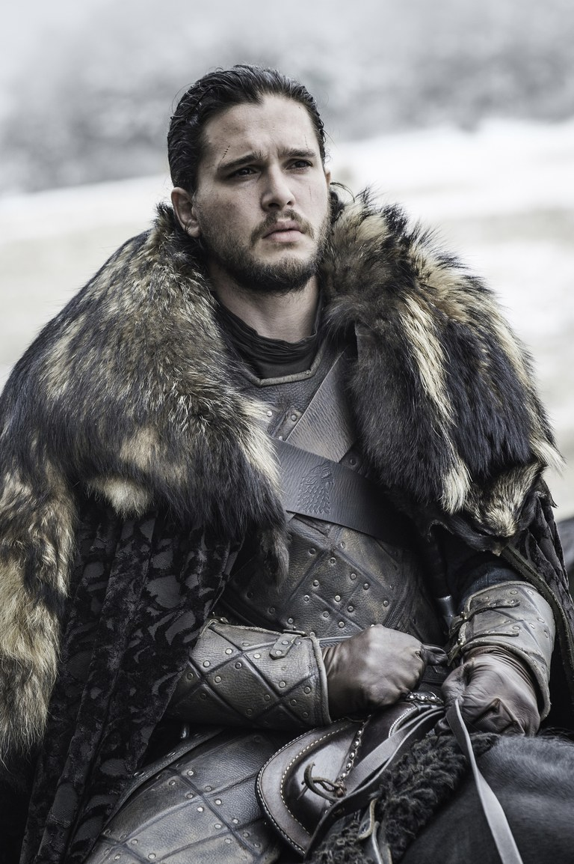

johnsnow_test1.jpg

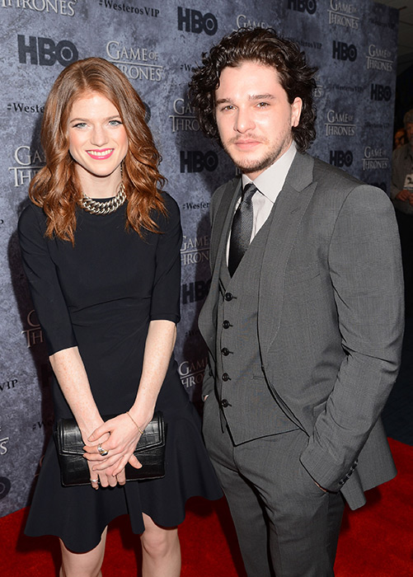

kit_with_rose.jpg

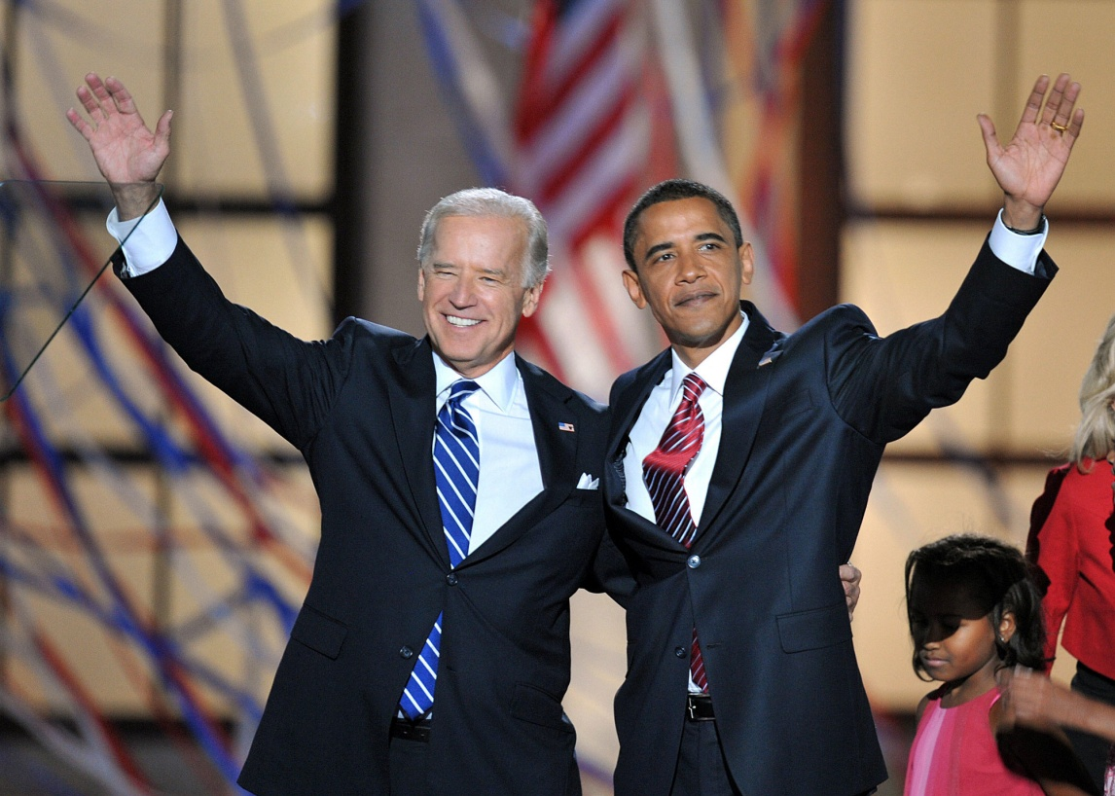

obama_and_biden.jpg

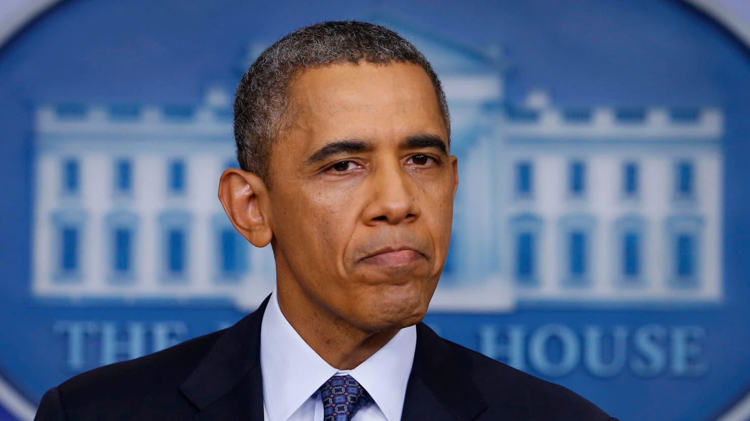

obama1.jpg

**Kết quả sau khi chạy face_recognition_knn.py**

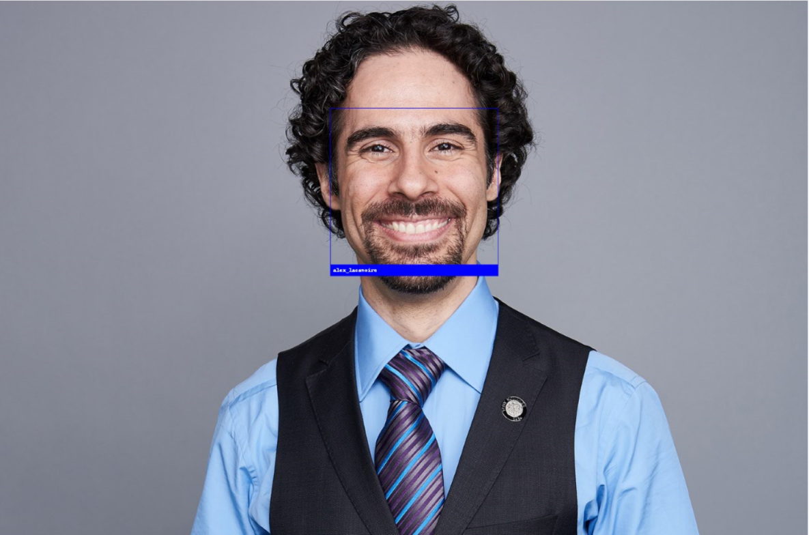

alex_lacamoire1_out.jpg

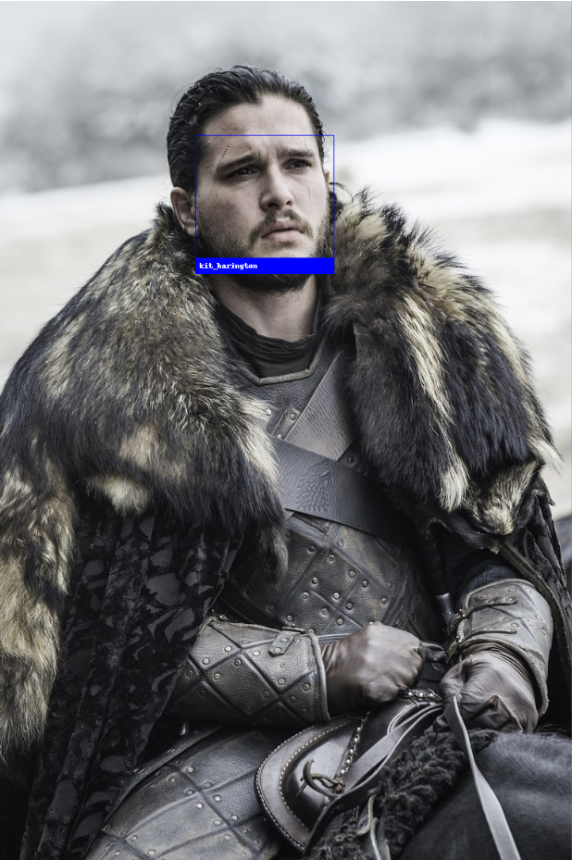

johnsnow_test1_out.jpg

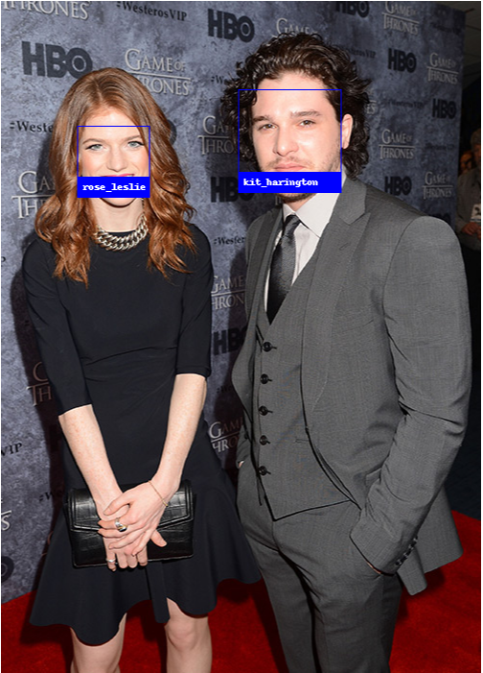

kit_with_rose_out.jpg

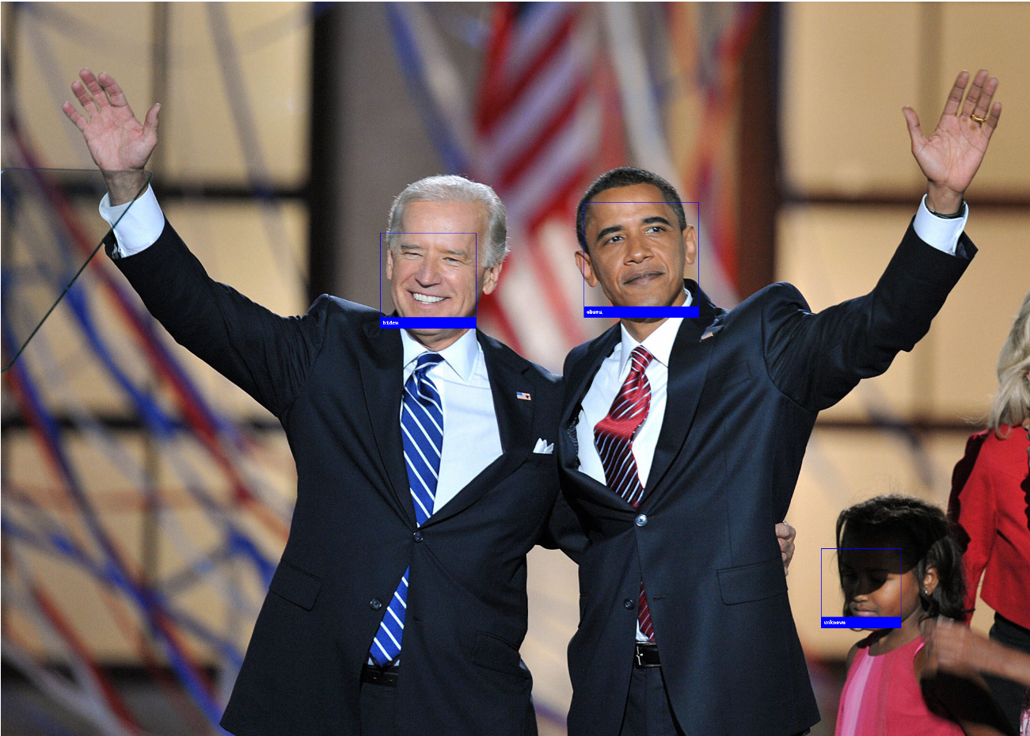

obama_and_biden_out.jpg

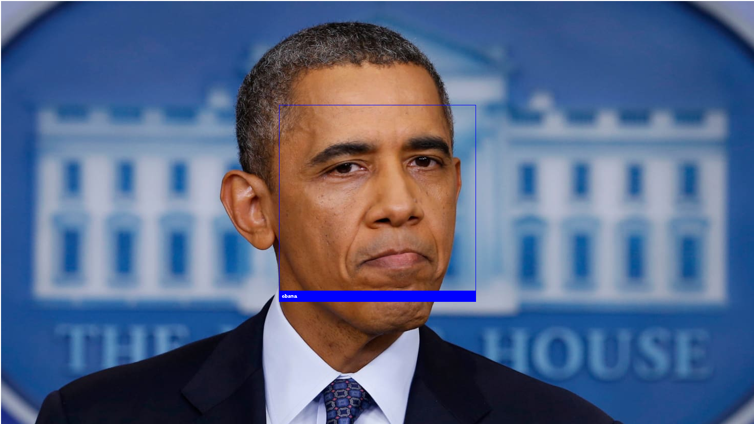

obama1_out.jpg